**Введение**

Курсовой проект на тему: «Механизированная мойка для легковых автомобилей и автобусов», разработан на основании задания на курсовое проектирование.

Площадка строительная расположена в городе Гродно по улице Репина.

Климатический район строительства – II В

Средняя температура наружного воздуха:

наиболее холодных суток -30°С

наиболее холодной пятидневки -22°С

Нормативная глубина промерзания грунтов – 0,8 м.

Нормативное значение веса снегового покрова на один метр горизонтальной поверхности земли – 0,5 кПа.

Нормативное значение ветрового давления – 0,27 кПа.

Рельеф местности спокойный, грунтовые воды не обнаружены, грунт непучинистый.

Участок находится в горизонталях 123,50–124,00. Произведен расчет вертикальных отметок углов проектируемого здания с учетом уклона 10‰ по периметру здания. Абсолютная отметка нуля здания 123,83.

Здание II уровня ответственности. Степень огнестойкости – II.

По взрывопожарной и пожарной безопасности здание относится к категории В.

Растительный грунт перед началом строительства срезается и рекультивируется. После завершения строительства территория облагораживается и озеленяется посадкой деревьев и кустарников.

Водоотвод с территории осуществляется по земляным газонам и лоткам проездов в сторону прилегающей улицы. Уклон принят согласно СНБ. Покрытие проездов дорог и тротуаров асфальтобетонное.

Подключение инженерных сетей осуществляется к существующим коммуникациям.

Бетоны и растворы доставляются автотранспортом с растворобетонного узла базы ПМК. Сборные железобетонные конструкции доставляются автотранспортом с заводов стройиндустрии г. Гродно. Строительные материалы и полуфабрикаты доставляются автотранспортом с базы УПТК.

Возле площадки строительства проходят: автомобильная дорога, водопровод, канализация и линии электропередачи.

**1. Объемно-планировочное решение здания**

Здание решено в простых архитектурных формах. Здание механизированной мойки одноэтажное непрямоугольной формы, трёхпролётное. В пролёте 6 м с высотой до низа балок 4,8 м и длиной 54 м размещается линия мойки автобусов. В двух пролетах оп 6 м с высотой до низа балок 3,6 м и длиной 42 м размещаются линии мойки легковых автомобилей и бытовые помещения, венткамеры, реагентная, кладовая, электрощитовая, компрессорная. Подвал и чердак отсутствуют.

Таблица 1.1 – Экспликация помещений

|  |  |  |  |
| --- | --- | --- | --- |
| Номер помещения | Наименование | Площадь, м2 | Кат. помещения |
| 1 | 2 | 3 | 4 |
| 1 | Венткамера и тепловой пункт, рагентная венткамра, кладовая, электрощитовая | 132,9 |  |
| 2 | Поточные линии уборно-моечных работ | 521,1 |  |
| 3 | Компрессорная | 36,47 |  |
| 4 | Душевая, уборная, тамбур входа, коридор, гардероб | 51,27 |  |
| 5 | Гардероб, коридоры, комната отдыха обсл. персонала | 31,6 |  |

Таблица 1.2 – Технико-экономические показатели

|  |  |  |  |  |  |  |
| --- | --- | --- | --- | --- | --- | --- |
| №п./п. | Наименование | Ед.  изм. | Количество | | | Примечание |
| Т.П. разработанные | Т.П. 503 – 214 | По зданию |
| 1 | Мощность автотранспортного предприятия | авт. | 430 | 350 | 350 | - |
| 2 | В том числе: легковые автомобили | - | 250 | 200 | 200 | - |
| 3 | Автобусы | - | 200 | 150 | 150 | - |
| 4 | Приведённая мощность автотранспортного предприятия к автобусу ЛиАЗ-5256 | - | 283 | 217 | - | - |
| 5 | Количество работающих | чел. | 22 | 18 | - | - |

**2. Конструктивное решение здания**

Здание каркасное с поперечным расположением балок, самонесущими стенами из газосиликатных блоков.

Пространственная жёсткость обеспечивается совместной работой поперечных рам (состоящих из колонн и двускатных балок), и продольных элементов (фундаментных балок и плит покрытия). Соединение плит с балками производится сваркой закладных деталей и крепление стен к колоннам производится анкерными связями.

Фундаменты. В здании запроектирован столбчатый сборный ГОСТ 24022–80–100–06 двух типоразмеров 1600–2100 марки 3Ф15.15–2 и 1600–1800 марки 3Ф18.15–2 фундамент под колонны.

Глубина заложения фундамента столбчатого – минус 1,650.

Всего запроектировано 2 типоразмера столбчатых фундаментов. Под столбчатые фундаменты предусмотрено устройство бетонной подготовки толщиной 100 мм из бетона класса С20/25. Опоры для фундаментных балок выполнить одновременно с устройством фундамента. Гидроизоляцию под стены выполнить из слоя цементного раствора состава 1:2 толщиной 30 мм на отметке – -0,040.

Для защиты фундаментов от поверхностных вод по периметру здания выполняют отмостку шириной 1 м по щебёночному основанию толщиной 150 мм с уклоном от здания 20‰.

Фундаментные балки. Всего запроектирован 1 типоразмер фундаментных балок. Балки укладывают на сборные опоры, размерами 600–1240. Серия I.42 5- I вып. I. Горизонтальная изоляция выполняется из цементно-песчаного раствора марки М 100.

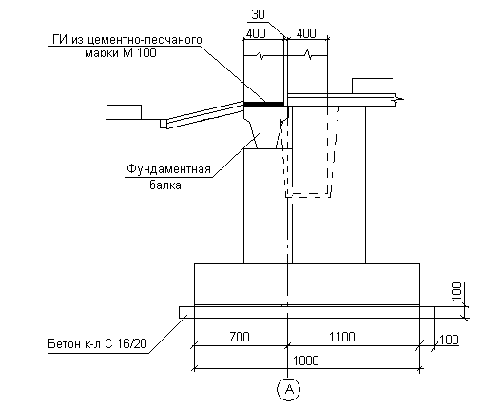

Рисунок 1 – Схема столбчатого фундамента

Колонны. В здании запроектирован 1 типоразмер колонн постоянного сечения 400Ч300 Серии I. 423–3 вып. I. Высота колонн 5,6 м.

Балки покрытия. В здании запроектирован 1 типоразмер двускатных балок покрытия длинной 12,0 м. по Серии I.42 5- I вып. I. Соединение производится сваркой закладных деталей балок и колонн

Стены в здании запроектированы самонесущие, с опиранием на фундаментные балки из газосиликатных блоков СТБ 1117 марка по средней плотности 400 кг/м3. Кладку ведут на легких растворах плотностью в сухом состоянии менее 1500 кг/м3. Наружная отделка – стена оштукатуривается, шпатлюется и производится окраска акриловыми красками.

Толщина внутренних стен 250 мм. Выполнены из стеновых панелей КПУ – 75/25 ГОСТ 530–95. Кладку ведут на растворах марки М100. Над проёмами в стенах укладывать сборные железобетонные перемычки по Серии I.038. I–I вып. I. Швы заполнять раствором марки М 50.

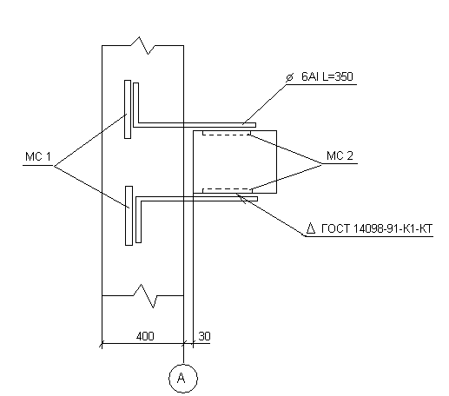

Схема соединения колонны со стеной

Покрытие. Покрытие в здании запроектированы из сборных железобетонных плит толщиной 300 мм. Применяется 3 типоразмера плит I. 465. I. – 17 вып. I, I. 465. I. – 7/84 вып. I. Плиты покрытия опираются на железобетонные балки и закрепляются при помощи сварки закладных деталей, не менее чем в трёх точках. Швы между плитами должны быть заполнены раствором марки М200, при этом зазоры между торцами продольных рёбер должны быть заделаны на всю высоту ребра.

Крыша запроектирована скатная. Кровля выполнена рулонной из трёх слоёв «Кровляэласта» на антисептированной битумной мастике. Плиты тщательно очищаются от пыли и огрунтовываются раствором из мастики МБП ТУ РБ 00294846.148–98 с керосином в соотношении 1:2. Закрепление слоёв водоизоляционного ковра осуществляется наваркой наплавляемых материалов газовыми горелками.

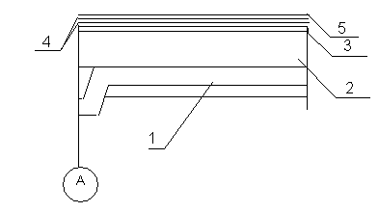

Конструкция кровли

Железобетонная ребристая плита 300 мм., 2. Газоселикат г 250 кг/м3 200 мм., 3. Стяжка из цементно-песчаного раствора марки М 100 30 мм., 4. 2 нижних слоя К-СТ-БП-ПП/ПП – 3,5 СТБ 1107–98. 5. 1 верхний слой К-СТ-БП-К/ПП – 4,5 СТБ 1107–98.

Полы по виду основания запроектированы по грунту. Запроектировано 4 типа полов. Конструкцию полов смотри «Спецификация и ведомости» таблица 3.5 – Экспликация полов.

Окна и двери. В здании окна запроектированы одностворчатые и двустворчатые, глухие и открывающиеся в металлической обвязке с тройным остеклением. Смотри «Спецификация и ведомости» таблица 3.4 – Спецификация элементов заполнения проёмов.

**3. Сведения о наружной и внутренне отделке**

Проект разработан для условий производства работ в летнее время. При производстве в зимнее время руководствоваться СНиП 111–16–80 «Бетонные и железобетонные сборные конструкции» и СНиП 15–76 «Бетонные и железобетонные монолитные конструкции».

Наружная отделка – стена оштукатуривается, шпатлюется и производится окраска акриловыми красками.

Внутренняя отделка – смотри «Спецификация и ведомости», таблица 3.6 – Ведомость отделки помещений

Оконные переплёты, наружные двери и ворота окрасить масляной краской за 2 раза.

Все металлоконструкции окрасить двумя слоями эмали. ПХВ по одному слою грунта ГФ-020. Столярные изделия окрасить масляной краской за 2 раза. На закладные изделия в монолитном и сборном железобетоне нанести металлическое покрытие согласно СНиП II-28–73*.

**4. Спецификация и ведомости**

Таблица 3.1 – Спецификация основных сборных бетонных и железобетонных элементов

|  |  |  |  |  |  |
| --- | --- | --- | --- | --- | --- |
| Поз. | Обозначение | Наименование | Кол | Масса ед., т. | Примечание |
| 1 | 2 | 3 | 4 | 5 | 6 |
|  |  | Фундамент |  |  |  |
| 1 | ГОСТ 13579–78 | ФБС8.4.6.-т | 12 | 0,47 | - |
| 2 | ФБС12.4.6.-т | 9 | 0,64 | - |
| 3 | ФБС24.4.6.-т | 63 | 1,30 | - |
| 4 | ФБС8.4.3-т | 12 | 0,23 | - |
| 5 | ФБС12.4.3-т | 51 | 0,32 | - |
| 6 |  | 3Ф18.15–2 | 14 | 2,40 | - |
|  |  | Фундаментные балки |  |  |  |
| 7 | Серия I.415- I вып. I | ФБ6–4 | 4 | 1,20 | - |
| 8 | ФБ6–2 | 7 | 1,30 | - |
| 9 | ФБ6–4 | 2 | 1,20 | - |
| 10 | ФБ6–12 | 2 | 1,50 | - |
| 11 | ФБ6–2 | 2 | 1,30 | - |
|  |  | Колонны |  |  |  |
| 12 | Серия I. 423–3 вып. I | К 36–1 | 42 | 1,00 | - |
|  |  | Балки покрытия |  |  |  |
| 13 | Серия 2021–136 вып. I | 1БСТ6–3AIVT-1 | 22 | 1,150 | - |
| 14 | 1БСТ6–3AIVT-2 | 4 | 1,150 | - |
|  |  | Плиты покрытия |  |  |  |
| 7 | I. 465. I. – 17 вып. I | 3 ПБ6–1АтУ | 20 | 2,68 | - |
| 8 | 2 ПВ6–1АтУт- 2 | 5 | 3,28 | - |

Таблица 3.2 – Ведомость перемычек

|  |  |
| --- | --- |
| Марка | Схема сечения |
| 1 | 2 |
| ПР1 |  |
| ПР2 |  |
| ПР3 |  |

Таблица 3.3 – Спецификация элементов перемычек

|  |  |  |  |  |  |
| --- | --- | --- | --- | --- | --- |
| Поз. | Обозначение | Наименование | Кол-во | Масса ед., кг | Примечание |
| 1 | 2 | 3 | 4 | 5 | 6 |
| ПР1 | Серия I.038 -10 вып. I | 1ПР4–33.12.22 | 2 | 225 | - |
| ПР 2 | 1ПР2–16.12.14 | 2 | 75 | - |
| ПР 3 | 1ПР1–12.42.6 | 2 | 25 | - |

экспликация планировочный здание отделка

Таблица 3.4 – Экспликация полов

|  |  |  |  |  |
| --- | --- | --- | --- | --- |
| Наименование помещения | Тип полов | Схема пола или тип пола по серии | Данные элементов пола (наименование, толщина, основание и др.), мм | Площадь, м2 |
| 1 | 2 | 3 | 4 | 5 |
| Венткамера и тепловой пункт, рагентная венткамра, кладовая, электрощитовая | 1 |  | Покрытие бетон класса В15  -20  Подстилающий слой – бетон класса В 7,5 -80 | 132,9 |
| Поточные линии уборно-моечных работ | 2 |  | Подстилающий слой-бетон класса В15 -170 | 289,3 |
| 3 | Подстилающий слой – бетон класса В 7,5 -100 | 231,8 |
| Компрессорная | 4 |  | Покрытие – керамическая плитка 100*100*10 мм  Подстилающий слой – бетон класса В 7,5 -80 | 36,47 |
| Душвая, уборная, тамбур входа, коридор, гардероб | 5 |  | Покрытие – керамическая плитка 100*100*10 мм  Подстилающий слой – бетон класса В7,5 -80 | 51,22 |
| Гардероб, коридоры, комната отдыха обсл. персонала | 6 |  | Покрытие – линолеум поливнилохлоридный на тканевой подоснове по ГОСТ 7251 – 71 -2,5 | 31,6 |

Таблица 3.6 – Ведомость отделки помещений

|  |  |  |  |  |
| --- | --- | --- | --- | --- |
| Номер помещения | Тип полов | Схема пола или тип пола по серии | Данные элементов пола (наименование, толщина, основание и др.), мм | Площадь, м2 |
| 1 | 2 | 3 | 4 | 5 |
| 1–6. | 1 |  | Плинтус цементно-песчаный раствор марки М150 Покрытие бетон класса С16/20 20 мм. Подстилающий слой бетон класса С20/25 100 мм. Уплотненный грунт основания гравием крупностью 40–60 мм. 100 мм. | 289,01 |
| 7–8 | 2 |  | Плинтус цементно-песчаный раствор марки М150. Покрытие бетон класса С16/20 с флюатами и последующей шлифовкой 20 мм. Подстилающий слой бетон класса С20/25 100 мм. Уплотненный грунт основания гравием крупностью 40–60 мм. 100 мм. | 16,36 |
| 9–13 | 3–5 |  | Плинтус цементно-песчаный раствор марки М150. Покрытие бетон класса С16/20 с заполнителем из известняка 20 мм. Подстилающий слой бетон класса С20/25 100 мм. Уплотненный грунт основания гравием крупностью 40–60 мм. 100 мм. | 78,89 |
| 14–15 | 6 |  | Плинтус цементно-песчаный раствор марки М150. Покрытие бетон класса С20/25 20 мм. Гидроизоляция 2 слоя изола ГОСТ 10926–79 на горячей битумной мастике. Подстилающий слой бетон класса С20/25 100 мм. Уплотненный грунт основания гравием крупностью 40–60 мм. 100 мм. 12 | 36,47 |

**Список литературы**

1. Буга П.Г. «Гражданские, промышленные и сельскохозяйственные здания». – М. Высшая школа, 1987.

2. ГОСТ 21.101–93: «Общие требования к рабочей документации».

3. ГОСТ 21.204–94 СПДС. «Условные графические обозначения элементов генеральных планов предприятий, сооружений, жилищных и гражданских объектов».

4. ГОСТ 21.204–94 СПДС. «Условные обозначения элементов санитарно технических систем». – М.: Издательство стандартов, 1994.

5. ГОСТ 21.001–93 СПДС. «Основные положения».

6. Неёлов В.А. Промышленные здания.

7. СНБ 204.02–2000 «Строительная климатология».

8. СНиП «Противопожарные нормы».

9. Шерешевский И.А. Конструирование промышленных зданий.-М. Строизд., 1981 г.

10 СНБ 3.03.02–97 «Улицы и дороги городов и сельских населенных пунктов».

11. 1–03 к СНБ 5.08.01–200 «Проектирование полов».

12. СНБ 2.01.01–93 «Строительная теплотехника».

13. СНБ 01.03.02–96 «Состав и порядок разработки и согласования проектной документации в строительстве».

14. СНиП 2.09.02–85* «Производственные здания».